ОПИСАНИЕ ПРОГРАММЫ

Программа transcriptor предназначена для создания страницы транскрипции, геометрически подобной странице рукописи. Программа реализована как web-страница, содержащая сценарий на языке JavaScript. Этот сценарий позволяет загрузить в браузер скан рукописной страницы и либо приступить к созданию новой транскрипции этой страницы, либо загрузить в браузер имеющуюся транскрипцию для продолжения работы с ней (редактирования и пополнения). На любом этапе работы завершённая или незавершённая транскрипция может быть сохранена в файле формата json. Таким образом, программу можно использовать на любом компьютере и в любом браузере, поддерживающем сценарии на языке JavaScript.
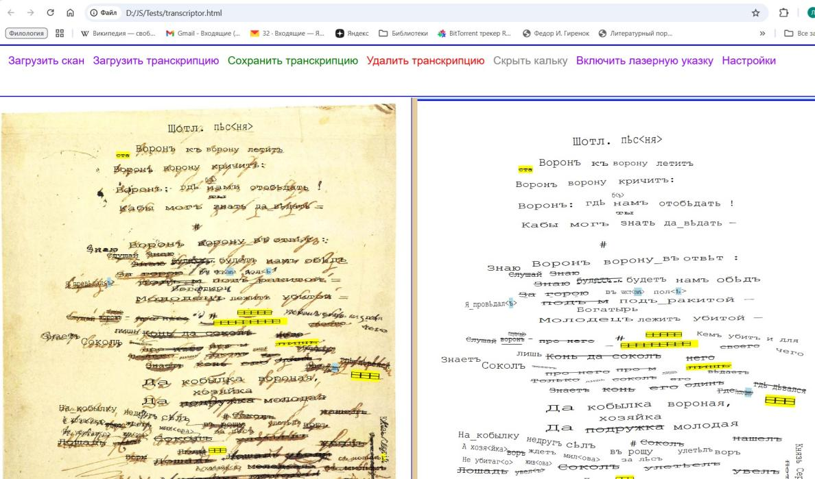
Наглядно можно представить работу программы так, что на отображаемую на экране страницу рукописи накладывается виртуальный лист прозрачной бумаги – кальки, и на этом листе печатаются расшифровки рукописных слов, причём можно регулировать и направление письма, и положение печатаемых символов, и ширину и высоту букв, так что напечатанное слово довольно точно совпадает по размерам, положению и направлению печати с рукописным словом.

Рис. 1
Виртуальную кальку можно скрыть, чтобы облегчить сопоставление рукописного текста с печатным (рис. 2):
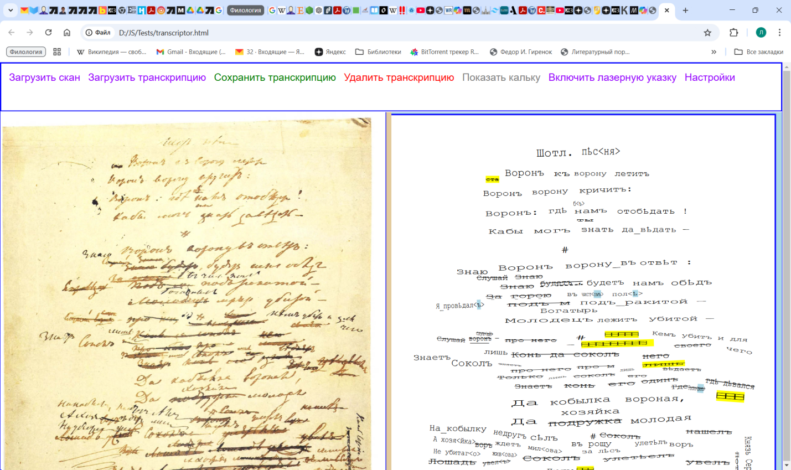
Рис. 2
Геометрическое подобие страницы факсимиле и страницы транскрипции позволяет просматривать их в режиме лазерной указки: при движении указателя мыши по странице скана зайчик лазерной указки перемещается по соответствующим местам страницы транскрипции и, наоборот, при движении указателя мыши по странице транскрипции зайчик лазерной указки перемещается по соответствующим местам скана рукописной страницы. Возможен и другой режим лазерной указки: при наведении мышки на слово рукописи оно обводится красной рамочкой и одновременно такой же рамочкой обводится соответствующее слово на странице транскрипции (рис. 3):
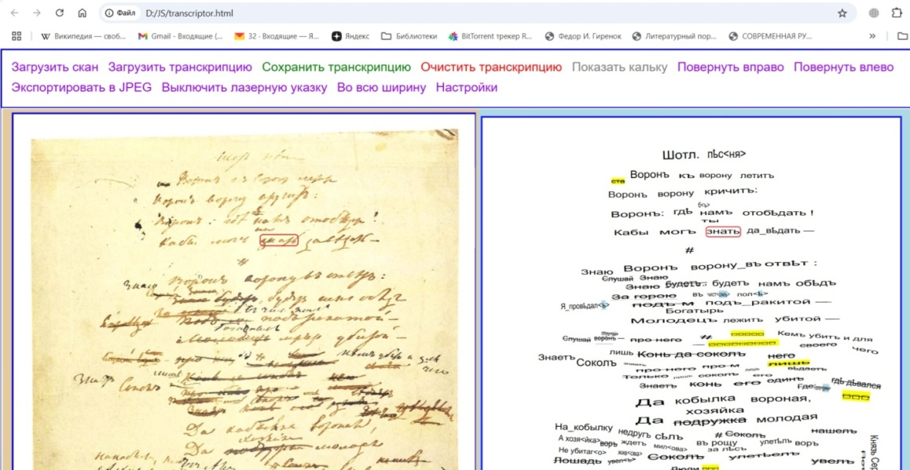

Рис. 3
Работа с программой начинается с загрузки в браузер скана рукописной страницы (команда меню «Загрузить скан»). Скан отображается в левой половине экрана. Далее можно либо загрузить в браузер имеющуюся страницу транскрипции для просмотра или продолжения работы с ней, либо начать создание новой транскрипции «с нуля». В любом случае работа начинается с выделения слова, подлежащего расшифровке. Для этого нужно, удерживая нажатой клавишу Shift, щёлкнуть мышкой в начале и конце слова (рис. 4):
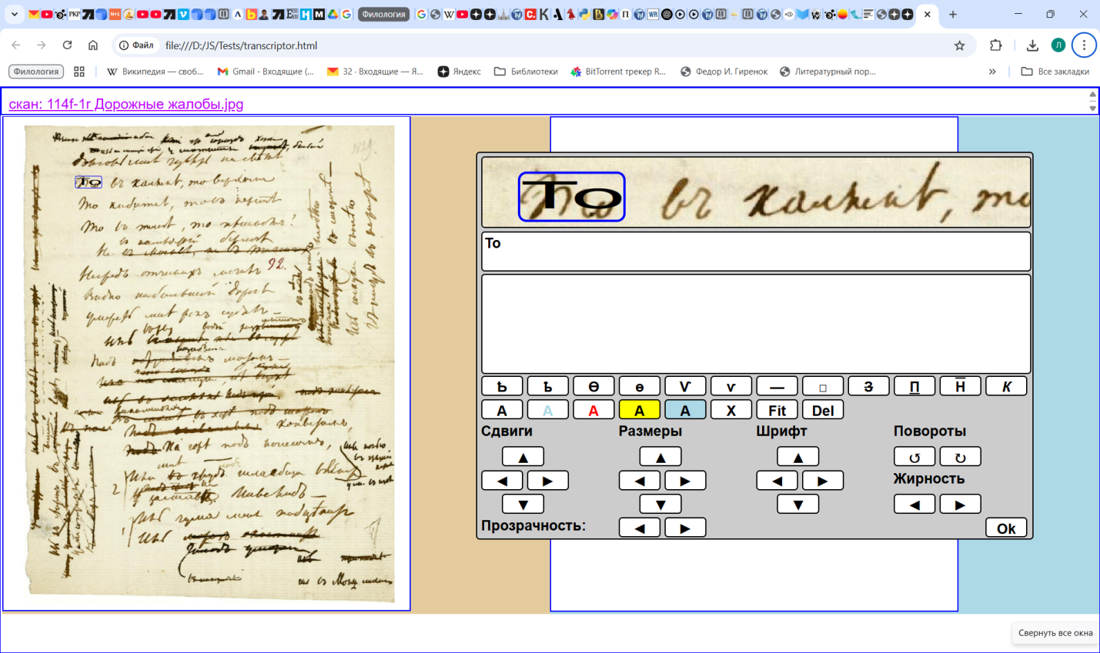
Рис. 4
На экране появится рамка, приблизительно охватывающая выбранное слово, и панель редактирования с окном для ввода текста и окном, в котором отображается фрагмент рукописной страницы с выбранным словом. При помощи кнопок панели редактирования можно сдвигать рамку в любом направлении, изменять её размеры и поворачивать её в нужном направлении, чтобы добиться максимально точного охвата выбранного слова. Кнопки перемещения и управления размером сдвигают рамку или меняют её размер на один пиксель при однократном нажатии, если же удерживать их нажатыми, начинается непрерывное перемещение или непрерывное изменение размеров рамки. Аналогично работают клавиши поворота. После того как размер и положение рамки отрегулированы, нужно впечатать в поле ввода транскрипцию. На панели редактирования есть кнопки с буквами ять, фита и ижица, отсутствующими в современной орфографии, и кнопки, позволяющие зачёркивать, подчёркивать и надчёркивать нужные символы. По завершении печати нужно нажать кнопку Fit, и введённый текст будет скопирован в рамку, а его размеры будут подогнаны к размерам рамки (можно, не нажимая кнопки Fit, просто перейти к выделению рамкой следующего фрагмента текста - и тогда будут автоматически выполнены те же действия, что и при нажатии Fit). Одновременно этот текст появится на кальке и на белом листе справа.
Если текст недостаточно хорошо вписался в границы рамки, можно попробовать улучшить заполнение рамки текстом вручную, пользуясь кнопкам со стрелками группы «Шрифт». Эти кнопки позволяют сжимать и растягивать текст по горизонтали и вертикали.
Чтобы вернуться к редактированию ранее введённого слова, нужно выполнить на нём двойной щелчок, а чтобы удалить ненужную рамку с транскрипцией – нажать кнопку Del.
Предполагается, что текст, введённый в первую строку поля редактирования, будет отображаться на кальке и странице транскрипции в правой половине экрана, а в следующих строках будут содержаться альтернативные варианты прочтения или редакторские конъектуры и комментарии, которые будут либо появляться во всплывающем окне, либо отображаться в специальном окне комментариев в нижней части экрана.
Пункт меню «Настройки» позволяет, в частности, накладывать на страницу транскрипции фильтр по направлению строк, т. е., отображать только строки, идущие в каких-то определённых направлениях (рис. 5):
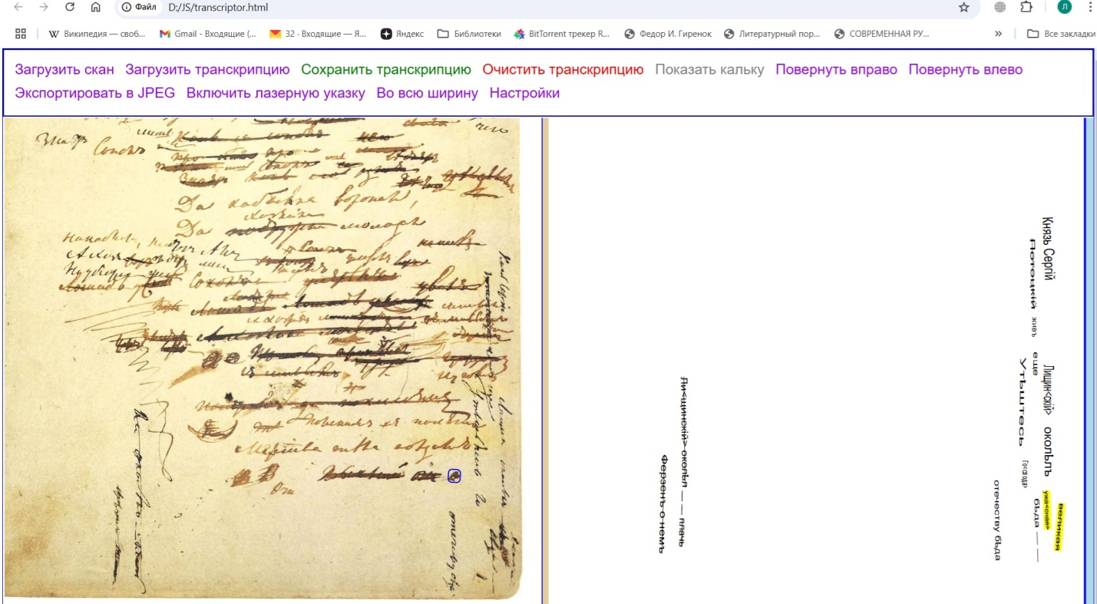

Рис. 5
Предполагается, что программа будет использоваться как автономно, так и в составе пользовательского интерфейса базы данных для отображения хранящихся в базе сканов рукописных страниц и их транскрипций.
Для сохранения транскрипции выберите пункт меню «Сохранить транскрипцию». Если в настройках браузера не установлено «Спрашивать, куда сохранить файл», файл с транскрипцией будет сохранён в папку, используемую по умолчанию, и браузер не запросит имени файла, его надо будет указать потом.

Горячие клавиши программы и эффекты манипуляций мышью

Как обычно, страницы скана и транскрипции можно перемещать в пределах окна с помощью мыши, удерживая нажатой левую клавишу мыши.
Масштаб страницы скана и страницы с транскрипцией можно менять, вращая колёсико мыши при нажатой клавише Ctrl. При этом вращение колёсика на себя приближает объект, т. е., увеличивает его масштаб, а вращение от себя отодвигает объект, уменьшая его масштаб. При нажатии на «1» скрывается изображение страницы транскрипции, так что изображение скана может быть увеличено, так чтобы заполнить по ширине весь экран (при этом можно работать обычным способом, выделяя рамки, охватывающие нужный фрагмент текста, с помощью щелчков мышью при нажатой клавише Shift, просто на экране не будет отображаться лист с создаваемой транскрипцией). Повторное нажатие на «1» восстанавливает изображение страницы транскрипции на экране.
Аналогично, нажатие на «2» приводит к скрытию страницы рукописи, так что теперь можно заполнить весь экран страницей транскрипции. Повторное нажатие на «2» восстанавливает изображение скана на экране.
Нажатие на «0» позволят прижать страницу скана или транскрипции к левой границе отведённой ей части экрана. Это бывает полезно, если в результате перемещений с помощью мыши страница исчезла за рамкой экрана.
Клавиши «3» и «4» позволяют синхронно поворачивать обе страницы по или против часовой стрелки. Это бывает нужно при транскрибировании строк, написанных вдоль вертикальной границы листа или под углом.
Кнопки «5» и «6» позволяют увеличивать или уменьшать радиус зайчика лазерной указки, которая вызывается щелчком по пункту меню «Включить лазерную указку». Чтобы лазерная указка появилась не как зайчик, а как охватывающая слово рамочка, нужно при щелчке по пункту меню удерживать нажатой клавишу Ctrl. Эту клавишу нужно удерживать и при выключении указки-рамочки.
В разных версиях программы действия, привязанные к горячим клавишам, могли быть привязаны к пунктам меню и наоборот. Разные версии программы могут отличаться набором пунктов меню.

